Отлов безнадзорных животных

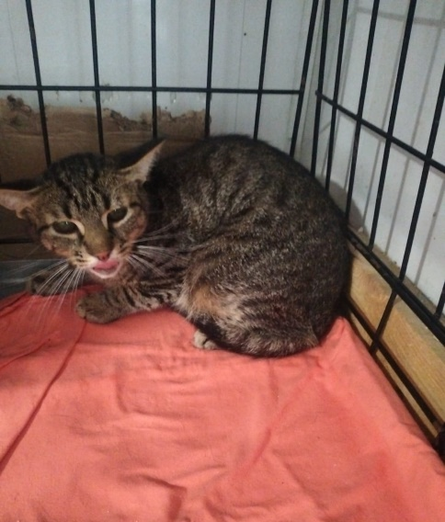 | ул. Севанская, д.45, к.4  12.08.2024г.
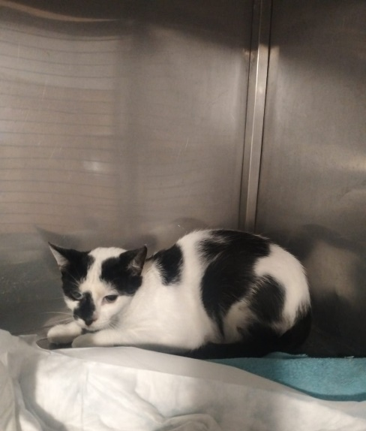 | ул. Севанская, д.45, к.4  12.08.2024г.
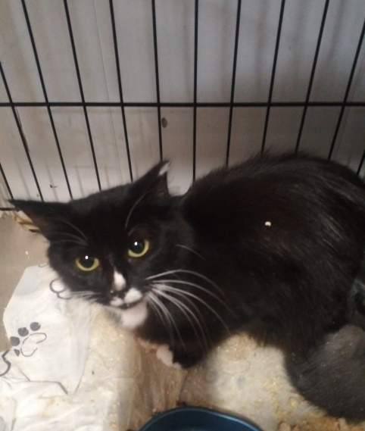 | ул. Севанская, д.45, к.4  12.08.2024г.
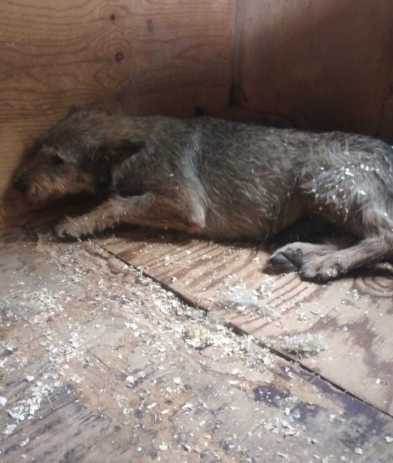 | 3-ий Дорожный пр., д.8, к.1  12.08.2024г.

